Prénom : ………………………………….. Date : …………………………………………………………
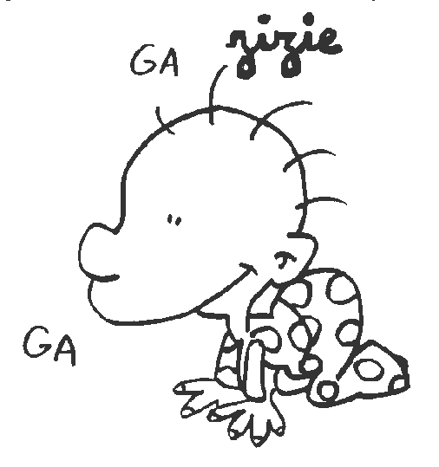
Le nombre 28

- Les voisins. Complète.
…….. 28 …….. | 26 …….. 28 | 24 …….. 26
28 …….. 30 | …….. 30 …….. | 25 …….. 27

- Complète le tapis.

…… x …… = 28 | 28 |  |  |  |  |  |  |  |  |  |  |  |  |  |  |  |  |  |  |  |  |  |  |  |  |  |  |  | 28 : …… = ……
…… x …… = 28 |  |  |  |  |  |  |  |  |  |  |  |  |  |  |  |  |  |  |  |  |  |  |  |  |  |  |  |  | 28 : …… = ……
…… x …… = 28 |  |  |  |  |  |  |  |  |  |  |  |  |  |  |  |  |  |  |  |  |  |  |  |  |  |  |  |  | 28 : …… = ……
…… x …… = 28 |  |  |  |  |  |  |  |  |  |  |  |  |  |  |  |  |  |  |  |  |  |  |  |  |  |  |  |  | 28 : …… = ……
…… x …… = 28 |  |  |  |  |  |  |  |  |  |  |  |  |  |  |  |  |  |  |  |  |  |  |  |  |  |  |  |  | 28 : …… = ……
…… x …… = 28 |  |  |  |  |  |  |  |  |  |  |  |  |  |  |  |  |  |  |  |  |  |  |  |  |  |  |  |  | 28 : …… = ……

- Colorie de la même couleur les nombres qui ont 28 comme produit.

28
4
7

2
14
1

- Complète avec x, : , =.

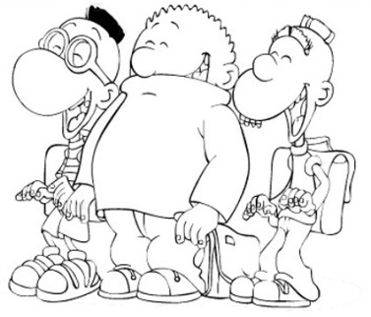 | 28 7 4  14 2 28 | 28 28 1  28 4 7

- Colorie la fraction demandée.

1 .
14

1 .
4

1 .
2

1 .
7

1 .
28

